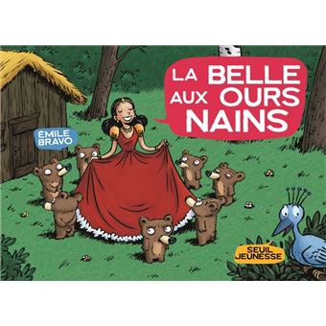

Tous les enfants connaissent les contes de Blanche-Neige et les 7 Nains, Cendrillon, les Trois Petits Cochons ou encore La Belle au Bois Dormant. Mais très peu connaissent l’histoire de la Belle aux Ours Nains. Pourtant, cette bande-dessinée écrite et illustrée par Emile Bravo en 2009 et mise en couleurs par Rémi Chaurand allie humour et morale pour nous présenter une version décalée de ces contes dont nous avons tous tant entendu parler.

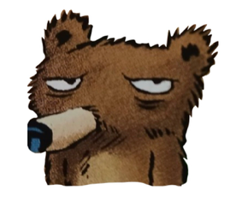
Ce livre raconte l’histoire de sept ours nains vivant dans une forêt. Un beau jour, une princesse toque à leur porte car elle a été chassée de chez elle par sa méchante belle-mère. Voulant s’en débarrasser, un des ours a alors pour mission de lui trouver un prince, il finit par trouver trois prétendants, mais l’un d’entre ayant offensé la fée marraine, cette dernière les transforme tous les trois en petits cochons. L’ours nain s’énèrve et la fée marraine lui jette un sort. Lorsqu’il rentre, les six autres ours sont assis, hypnotisés pour l’éternité par le poste de télévision créé par la fée. Le dernier ours subit le même sort que ses semblables, laissant la princesse seule.
Ça vous rappelle une histoire ça, non ?
J’apprécie particulièrement les illustrations de ce livre car je trouve qu’Émile Bravo parvient à nous plonger dans l’histoire car il nous permet de comprendre tout ce que ressentent les personnages en accentuant et en exagérant leurs expressions faciales. Il y a beacoup d’humour, que cela soit dans ses illustrations ou dans son texte, et, ayant déjà lu un autre livre de ce même auteur, cela me donne envie d’en découvrir d’autres. J’aime beaucoup le style décalé et innatendu de cet auteur, cependant j’ai trouvé cette histoire presque trop déconstruite et parfois difficile à suivre, il y a sans cesse de nouveau personnages et les différents contes se mélangent, il faut s’accrocher pour comprendre l’histoire.
Je pense tout de même que je pourrais lire ce livre à mes futurs élèves car, bien que l’histoire soit très humoristique, elle peut en même temps permettre d’introduire et d’aborder de nombreux thèmes en classe. Je l’imagine très bien en introduction d’un cours sur les contes par exemple. En effet, cette bande dessinée mentionne de nombreux contes tels que Cendrillon, Blanche-Neige ou les trois petits cochons ce qui permettrai aux élèves de se raccrocher à un thème qu’ils connaissent déjà et d’être donc davantage motivés à travailler sur ce thème. Ce livre met également en scène des sujets actuels desquels il peut être intéressant de discuter en classe, comme par exemple l’importance ou non des apparences ou encore la prévention quant aux écrans. En effet, à la fin de l’histoire, la télévision est présentée comme une malédiction, un sort jeté par la fée, plongeant les ours dans un sommeil éternel. A partir de cela, des discussions et des débats peuvent se créer avec les élèves. Clémence Tissières

